华为人力资源管理实践（非人）

课程背景
在以全球经济、知识经济、网络经济、服务经济四大特征为背景的新商业环境中，管理企业人才的能力已成为企业基业长青的核心能力。如何选择高素质人才？如何培育高素质人才？如何合理使用人才，充分发挥人才的潜能？如何赢取员工的献身精神，留住人才，实现企业长久稳定的发展？这一系列问题困扰着许多管理者，许多管理者一方面认为这应是人力资源部门的职责，总认为“没有招聘到合适人员，是人力资源部专业性不够”、“队伍青黄不接，是人力资源部门人才培养不到位”；另一方面，许多管理者也缺乏人力资源管理必要的知识和技能，总希望或要求人力资源部门去解决我没办法解决的问题就万事大吉。这些认识制约着企业人力资源管理水平的提升，也导致公司人力资源政策无法得到有效落地，业务部门与人力资源部门关系紧张，部门氛围和队伍建设问题突出等，从而影响公司战略目标的实现。
本课程以华为人力资源管理体系为蓝本，从战略与战术两方面深刻阐述作为中高层管理者如何履行好部门人力资源管理工作职责；如何理解企业人才的“选、育、用、留、退”对业务的贡献；抓住人才管理的核心实质，灵活而创造性地选择和使用适合于本单位的人力资源管理工具，提升中高层管理者的领导力。

知识框架
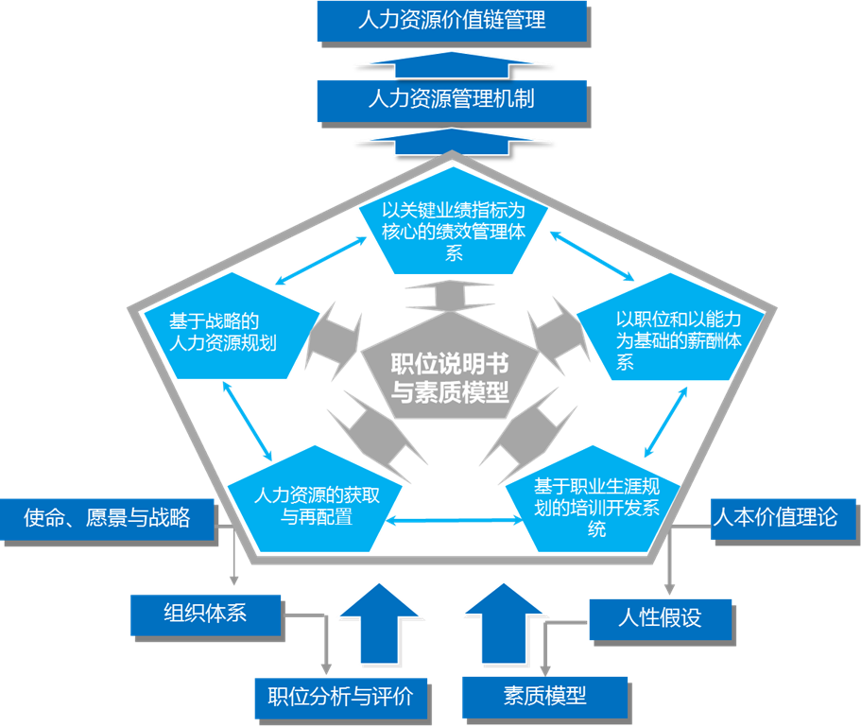

学员对象
企业中高层管理人员、后备干部

课程目标
- 全面了解华为的人力资源管理体系；
- 掌握华为的人力资源管理理念；
- 了解华为的人力资源管理实践；
- 深入了解人力资源管理的方向、架构、规划与操作方式；
- 了解中高层管理者在企业人力资源管理中所扮演的重要角色；
- 掌握招聘面谈的技巧，提高选才时的人岗匹配率；
- 掌握绩效管理的新理念和新方法来激发并改善员工的工作能力；
- 掌握针对不同类型员工培养的技巧；
- 掌握如何留住人才的方法，持续增强公司的竞争力；

培训时长
1天（6小时）

课程大纲
课程章节 | 内容提要 | 教学方式
第1篇：华为人力资源管理的底层逻辑 | - 三个案例看华为如何让“组织充满活力”  - 华为对人性的基本假设  - 华为人力资源管理的四大机制  - 企业如何克服熵增  - 以奋斗者为本的本质 | 讲解  视频  研讨
第2篇 基础篇 | - 人力资源管理框架介绍  - 直线经理与HR的角色定位  - 人力规划  - 岗位分析  - 素质模型 | 讲解  案例  研讨
第3篇 选才篇 | - 华为人才选拔的发展史  - 招聘如何为公司带来竞争优势  - 有效面试的意义和流程  - 面试的目标和维度  - 结构化面试的步骤及相关技巧  - 华为人力资源管理三板斧 | 讲解  案例  研讨
第4篇 育才篇 | - 华为训战结合的核心  - 育人的三种方式  - 华为新员工培养流程  - 如何确保培训中的效果  - 华为骨干培养的模式（横向、纵向） | 讲解  案例  视频  研讨
第5篇 用才篇 | - 用人的真谛在于适才适岗  - 华为干部选拔的四要求、三优先  - 有效绩效管理是挖掘员工最大潜能的手段  - 华为绩效管理模式 | 讲解  案例  研讨
第6篇 留才篇 | - 有效激励是留才的基础  - 外部公平性和内部公平性  - 要给火车头加满油、适当拉开差距  - 激励服务战略，分配制向获取分享制  - 非物质激励的六种方法  - 大胆淘汰不合适的员工  - 华为薪酬管理模式 | 讲解  案例  视频  研讨

